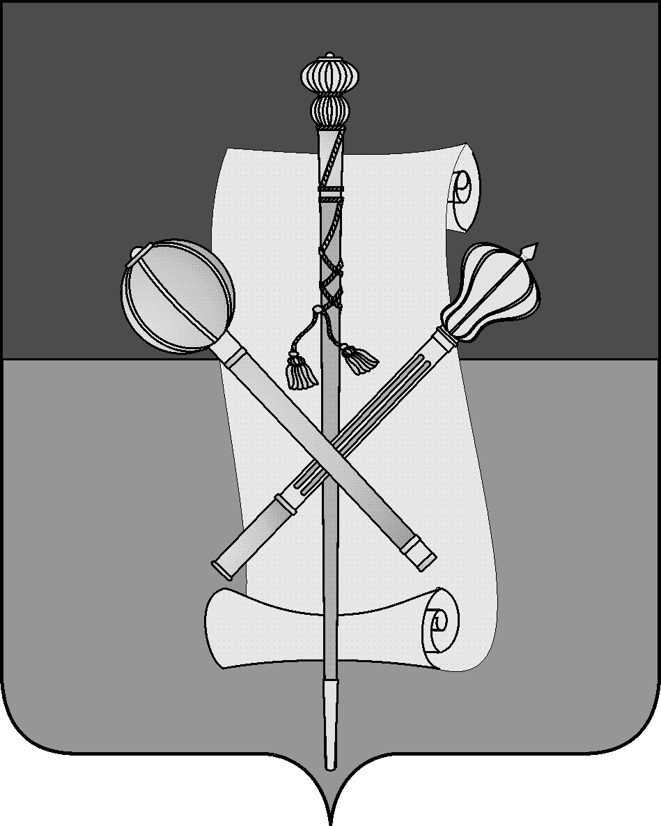

СОВЕТ МУНИЦИПАЛЬНОГО ОБРАЗОВАНИЯ
БРЮХОВЕЦКИЙ РАЙОН

РЕШЕНИЕ
от ____________ | № __________
ст-ца Брюховецкая

О внесении изменения в решение Совета
муниципального образования Брюховецкий район
от 28 февраля 2013 года № 265 «О структуре
администрации муниципального образования
Брюховецкий район»

В соответствии с Федеральным законом от 6 октября 2003 года № 131-ФЗ «Об общих принципах организации местного самоуправления в Российской Федерации» и Уставом муниципального образования Брюховецкий район, Совет муниципального образования Брюховецкий район р е ш и л:
- Внести изменение в решение Совета муниципального образования Брюховецкий район от 28 февраля 2013 года № 265 «О структуре администрации муниципального образования Брюховецкий район», изложив приложение в новой редакции (прилагается).
2. Контроль за выполнением настоящего решения возложить на комиссию Совета муниципального образования Брюховецкий район по вопросам местного самоуправления, связям с общественностью и обеспечению правопорядка в муниципальном образовании Брюховецкий район (Фурсов).
3. Решение вступает в силу со дня подписания и подлежит официальному опубликованию.

Глава муниципального образования  Брюховецкий район |  | Председатель Совета  муниципального образования  Брюховецкий район
С.В. Ганжа |  | В.В. Кошелев

2
ПОЯСНИТЕЛЬНАЯ ЗАПИСКА
к проекту решения Совета муниципального образования
Брюховецкий район «О внесении изменения в решение Совета муниципального образования Брюховецкий район от 28 февраля 2013 года
№ 265 «О структуре администрации муниципального образования
Брюховецкий район»

Проект решения Совета муниципального образования Брюховецкий район «О внесении изменений в решение Совета муниципального образования Брюховецкий район от 28 февраля 2013 года № 265 «О структуре администрации муниципального образования Брюховецкий район» подготовлен в соответствии с Федеральным законом от 6 октября 2003 года № 131-ФЗ «Об общих принципах организации местного самоуправления в Российской Федерации», Уставом муниципального образования Брюховецкий район.
В целях повышения эффективности деятельности исполнительно-распорядительного органа местного самоуправления муниципального образования Брюховецкий район по выполнению возложенных на него задач, упорядочения деятельности отраслевых (функциональных) органов администрации муниципального образования Брюховецкий район в структуре администрации муниципального образования Брюховецкий район.
Предлагается перераспределить сферы ответственности между заместителями главы муниципального образования Брюховецкий район, добавив
курирование первому заместителю главы района структурные подразделения: «Отдел по регулированию контрактной системы» и «Отдел имущественных отношений».
Для реализации проекта решения Совета муниципального образования Брюховецкий район «О внесении изменений в решение Совета муниципального образования Брюховецкий район от 28 февраля 2013 года № 265
«О структуре администрации муниципального образования Брюховецкий район», по перераспределению сфер ответственности заместителей главы, не потребуется дополнительные расходы из местного бюджета.
Признания утратившими силу ранее принятых решений Совета муниципального образования Брюховецкий район не потребуется.

Глава муниципального образования
Брюховецкий район С.В. Ганжа

Председатель Совета
муниципального образования
Брюховецкий район В.В. Кошелев

Начальник отдела кадров
управления делами администрации
муниципального образования
Брюховецкий район Н.Н. Кормильцева
«Приложение
к решению Совета
муниципального образования
Брюховецкий район
от 28.02.2013 № 265
Структура
администрации муниципального образования Брюховецкий район

Глава
муниципального образования Брюховецкий район
Отдел финансового контроля
Помощники главы муниципального образования

Первый заместитель главы муниципального образования Брюховецкий
Заместитель главы муниципального образования Брюховецкий район

Заместитель главы муниципального образования Брюховецкий район

Заместитель главы муниципального образования Брюховецкий район, начальник управления по архитектуре, строительству и ЖКХ

Заместитель главы муниципального образования Брюховецкий район
Заместитель главы муниципального образования Брюховецкий район

Управление делами
Управление экономики, прогнозирования и потребительской сферы
Управление образования
Управление сельского хозяйства
Отдел по физической культуре и спорту
Отдел по делам молодежи
Юридический отдел

Управление по архитектуре, строительству и ЖКХ
Отдел ГО и ЧС
Отдел по регулированию контрактной системы
Финансовое управление
Отдел культуры
Отдел опеки и попечи-тельства в отношении несовершеннолетних

Отдел имущественных отношений
Отдел по делам несовершеннолетних

